Sommaire
3

6

8

9

10

11

13

15

16

19

20

21

22

Mots d’accueil

Bienvenue dans le Gard et à Nîmes

Venir sur site

Comité d’organisation local

Programme prévisionnel

Informations générales

Précisions techniques

Fiche association

Fiche engagement

Demande de dérogation

Fiche récapitulative

Plan d’accès

Liste des hébergements

Mot d’accueil Président du COL

Le temps de ces trois jours, vous êtes à l’honneur, vous les sportifs qui êtes les principaux acteurs de ce championnat de France Para Tennis Adapté qui se déroulera sur la belle commune de Nîmes dans le GARD,

Un grand merci au Tennis club des Hauts de Nîmes et à l’Académy des Hauts de Nîmes. Pour l’accueil de ce championnat sur un site exceptionnel.

Merci à tous les acteurs qui permettent son organisation et la réalisation d’un événement de cette ampleur. Les différents partenaires avec qui nous avons pu élaborer ce beau projet sportif.

La réussite de ce moment sportif et festif, nous la devons d’abord au travail et l’énergie du personnel et des élus du Comité Départemental du Gard ; mais également des bénévoles qui préparent cette grande fête depuis plusieurs mois.

Vous méritez toute ma considération.

Bonne compétition à toutes et à tous.

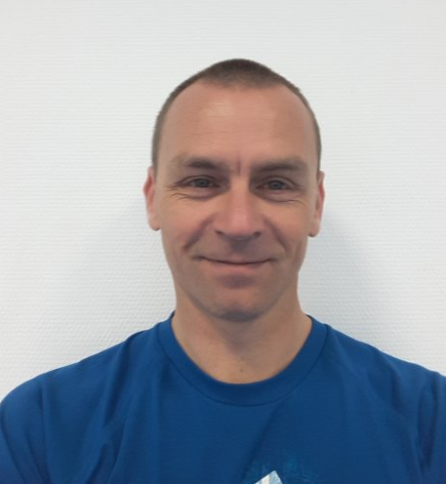

Vincent REBOUX
Président du CDSA30

Mot d’accueil Président de la Ligue Sport Adapté d’Occitanie

Tout d'abord, je souhaiterais vous remercier pour votre participation à cette rencontre et adresser tous mes compliments pour l'implication de tous les acteurs qui vont permettre d'apprécier d'agréables moments de compétition mais surtout d'échanges, de convivialité et de partage.

La ligue Occitanie est fière de vous accueillir, grâce à la vivacité de son Comité départemental du Gard, pour ce championnat de France para tennis adapté.
Je vous souhaite de prendre un plaisir immense sur le terrain même dans une confrontation sportive.
Mais surtout quel que soit le résultat respecter l'adversaire.

L'engagement de tous en respectant les autres sera valorisant pour les bénévoles, les professionnels et les éducateurs qui vous accompagnent.

Merci également à tous les acteurs, notamment celles et ceux qui agissent dans l'ombre, pour votre implication sans faille au service de nos sportives et sportifs.

Je suis impatient de vous rencontrer !!!!!!!

Permettez-moi de terminer ces propos par une citation de Platon

« Avec une bonne volonté, on peut arriver à de beaux résultats ».

Charles NIETO

Président de la ligue sport adapté Occitanie

Mot d’accueil de la Présidente du Conseil Départemental du Gard
Le Conseil départemental du Gard est fier de soutenir, une nouvelle fois, le Comité départemental de sport adapté pour l’organisation du championnat de France de Para-Tennis-Adapté qui aura lieu du 21 au 23 juin 2024 à Nîmes en partenariat avec le Comité départemental de tennis et l’association Les Hauts de Nîmes tennis club.

Le Comité départemental de sport adapté œuvre toute l’année pour développer le sport adapté sur notre territoire et illustre parfaitement les ambitions de notre politique sportive. Encourager et faciliter l’accès à la pratique sportive de toutes et tous est un axe fort de notre premier Schéma départemental des sports.

Cette année, cette compétition d’envergure nationale, va réunir 150 sportifs en situation de handicap mental et psychique entourés de près de 100 accompagnateurs et bénévoles.

Ce sera ainsi l’occasion d’encourager et de soutenir l’ensemble de ces athlètes lors de belles confrontations sportives mais également de partager de beaux moments de convivialité.

Au nom de l’Assemblée départementale, nous adressons tous nos vœux de réussite à cette manifestation.

Excellente compétition à tous.

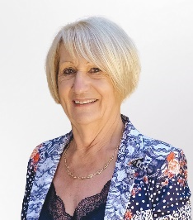

Françoise LAURENT-PERRIGOT Vincent BOUGET

Présidente du Conseil Départemental du Gard Conseiller Départemental du Gard

Délégué aux sports

Bienvenue dans le Gard

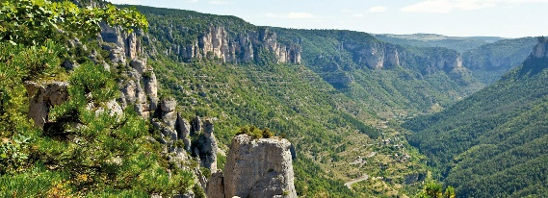
Le Gard est multiple. Languedocien, provençal et méditerranéen, il est en même temps accroché au Massif central. Cette diversité se raconte dans la variété des paysages. De l’observatoire de l’Aigoual au phare de l’Espiguette, montagne, garrigue et plaine littorale font du territoire une mosaïque éclairée d’une lumière nette par le soleil du Sud.

Quelques repères attirent le regard : le châtaignier et le mûrier dans les Cévennes, l’olivier et la vigne dans les garrigues et en plaine. Le Cirque de Navacelles, le Pont du Gard et les gorges du Gardon, la Camargue : 3 Grands sites de France, 3 visages qui résument l’extraordinaire variété paysagère du Gard. De la montagne à la mer en passant par la garrigue, vous serez subjugués par tant de beauté.
Découvrez les Causses et les Cévennes, inscrits au Patrimoine mondial de l'UNESCO depuis 2011.

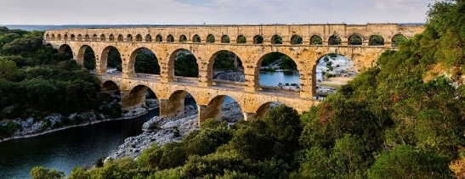
Le Pont du Gard, inscrit sur la Liste du patrimoine mondial par l’UNESCO depuis 1985, est le monument antique le plus visité de France. Labellisé Grand Site de France avec un périmètre de 165 hectares, c’est un espace naturel sensible composé de paysages méditerranéens intimement liés au Pont.

Au cœur d’un univers minéral unique aux portes des gorges du Gardon, le site présente des ambiances caractéristiques, différentes pour chaque rive du Gardon (garrigue, falaises et grottes, forêts de chênes verts, parcelles agricoles).

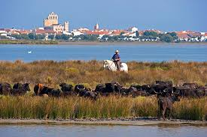

Le dernier label en date du Gard salue toutes les facettes de la Camargue gardoise. Les marais et les roselières mais aussi les sansouïres (terres inondables et salées), les étangs et les dunes : toutes les subtilités de ce milieu unique sont représentées. Sur place, la féérie et le mystère seront vos compagnons de visite.

Il y a mille façons d’explorer le pays des flamants roses et de la salicorne, mais vous vous régalerez à coup sûr avec ces merveilles que sont la solitaire Tour Carbonnière, les remparts médiévaux d’Aigues-Mortes sur les marais salants ou la plage sans fin de l’Espiguette. Pour une vision d’ensemble et pédagogique sur la réserve naturelle régionale, vous ne passerez pas à côté du Centre de découverte du Scamandre.
http://www.tourismegard.com

Bienvenue à Nîmes

Avec plus de 154 000 habitants et un territoire de 16 150 ha, Nîmes est la 18e plus grande ville de France. Nîmes est une ville au charme fou, mondialement connue pour la majesté et l’exceptionnelle conservation de ses monuments Romains.
Ensoleillée, douce à vivre, volontiers « reboussière » mais surtout passionnée, Nîmes est riche de son passé et tout à la fois résolument contemporaine.

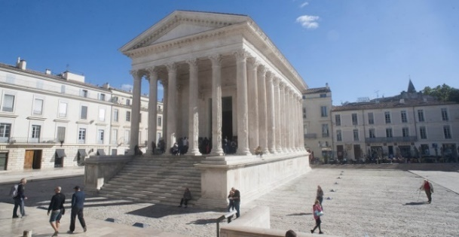
La romanité, atout et fierté de la ville
Les monuments romains, par leur majesté et leur exceptionnelle conservation, contribuent amplement à forger l'identité de Nîmes.
Erigés voici 2 000 ans, la Maison Carrée, les arènes, le castellum aquae ou encore les vestiges de l'enceinte romaine font, à juste titre, la fierté des Nîmois.

Fière de cette identité, la Ville a obtenu une inscription au Patrimoine mondial de l'UNESCO pour la Maison Carrée, sur le thème "L'Antiquité au présent".

Contemporaine, culturelle et dynamique
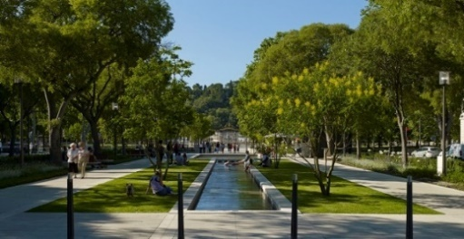
En 2018, Le musée de la Romanité, conçu par Elizabeth de Portzamparc a ouvert ses portes face aux arènes bimillénaires. Son architecture rayonnante offrira un nouveau symbole de la ville romaine et un écrin somptueux pour ses collections exceptionnelles.
Contemporaine, Nîmes l'est aussi à travers la riche vie culturelle qui s'y déploie toute l'année. Les différentes scènes accueillent des artistes de renommée internationale, des créations théâtrales audacieuses, de grands spectacles à voir en famille.
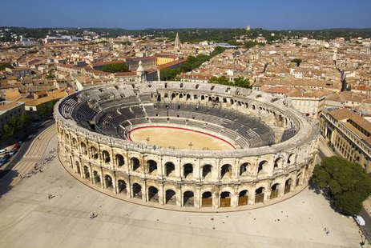
Quant aux ferias, qui mêlent traditions locales et musiques actuelles, ce sont des temps forts de l'agenda nîmois ; on vient de loin, même de très loin pour vivre ces jours et ces nuits intenses.
https://www.ot-nimes.fr/

Venir sur site

TENNIS CLUB DES HAUTS DE NÎMES
620 Chemin des Hauts de Nîmes
POINT GPS 43.8135249, 4.3462472

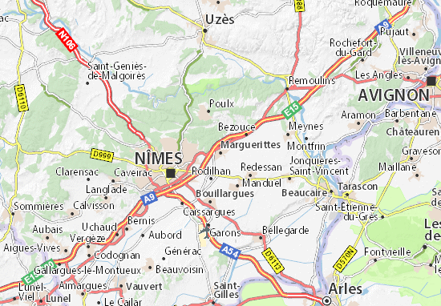

Nîmes est à :
50 km de Montpellier
120 km de Marseille
250 km de Lyon
300 km de Toulouse
700 km de Paris

En voiture

Sortir de l’Autoroute A9 à Nîmes ouest, prendre la N106 en direction d’Alès

15 minutes du site de la compétition

En train / TGV

Gare SNCF NÎMES CENTRE

15 minutes du site de la compétition

Gare SNCF NÎMES PONT DU GARD

20 minutes du site de la compétition

En avion

Aéroport de Garons

20 minutes du site de la compétition

Comité d’organisation local

Président(e) du COL
Monsieur Vincent REBOUX
Président du Comité Départemental du Sport Adapté 30

FONCTION | CONTACT
Trésorier | Nicole MARTIN
Secrétaire générale | Isabelle VIALLAT 07 61 59 63 63
Commission Coordination / Logistique | Gilles FERNANDEZ
Commission Sportive | Philippe MOREL
Commission Médicale | Céline COPPOLA
Commission Restauration | Aurore BRESCIANI
Commission Partenariats / Hébergement | Isabelle VIALLAT
Commission Communication | Alexandre ELLAZAZI
Commission Animation / Bénévolat | Philippe MOREL
Commission Développement Durable | Céline COPPOLA
Cadre Technique National du Para Tennis Adapté | Ludivine GONDRAN  ludivine.gondran@sportadapte.fr
Délégué Technique Fédéral du championnat | Laurence Jouclas laurence.jouclas@sportadapte.fr
Commission Sportive Nationale du Para Tennis Adapté | Bruno VESPRES  bruno.vespres@fft.fr

COL France para tennis adapté
Comité Départemental du Sport Adapté 30

Adresse : CDSA30 Valmédica
221 rue Claude Nicolas Ledoux
30900 NÎMES
Téléphone : 04 66 23 49 36 / 07 61 59 63 63
Mail : sportadaptegard@gmail.com

Programme prévisionnel

Vendredi 21 juin 2024
9h00 - 11h30 Accueil des délégations Tennis club des Hauts de Nîmes
11h30 - 12h00 Réunion technique Tennis club des Hauts de Nîmes
12h00 - 13h15 Repas Tennis club des Hauts de Nîmes
13h15 - 13h45 Cérémonie d'ouverture Tennis club des Hauts de Nîmes
14h00 - 18h30 Compétition Tennis club des Hauts de Nîmes
19h00 - 21h00 Repas Tennis club des Hauts de Nîmes

Samedi 22 juin 2024
9h00 - 12h00 Compétition Tennis club des Hauts de Nîmes
12h00 - 14h00 Repas Tennis club des Hauts de Nîmes
14h00 - 18h30 Compétition Tennis club des Hauts de Nîmes
20h00 – 23h00 Repas de gala Tennis club des Hauts de Nîmes

Dimanche 23 juin 2024
8h00 – 12h00 Phases finales Tennis club des Hauts de Nîmes
11h00 – 14h00 Pique-Nique Tennis club des Hauts de Nîmes
11h30 - 12h30 Remise des récompenses Tennis club des Hauts de Nîmes
14h00 Fin du championnat

Pour rappel, à partir de cette année, il n’y aura plus la catégorie BC2 sur les championnats de France para tennis adapté (titre de « champion fédéral »), notamment en raison de l’évolution du développement de la pratique sur le territoire.
Pour les joueurs concernés, vous pouvez contacter votre référent régional tennis et/ou la CTN en charge de la discipline (Ludivine Gondran : ludivine.gondran@sportadapte.fr)

Informations générales

Retour des inscriptions au plus tard le 17 mai 2024.

Accueil des délégations

L’accueil se fera le :
Vendredi 21 juin de 9h00 à 11h30 à Nîmes
Au TENNIS CLUB DES HAUTS DE NÎMES
620 Chemin des Hauts de Nîmes
POINT GPS 43.8135249, 4.3462472

Toutes les délégations devront se présenter durant cette tranche horaire.
À cette occasion, il sera remis à l’ensemble des équipes des documents relatifs aux épreuves, à la restauration, et les cadeaux de bienvenue.

Une vérification sera faite à partir des listes d’inscriptions.

Les sportifs ayant une contre-indication médicale présente sur leur licence devront présenter un certificat médical FFSA d’absence de contre-indication de la pratique de Tennis en compétition.

Le jour de l’arrivée des délégations, les sportifs et les accompagnateurs s’engagent à se conformer au règlement sportif FFSA et au programme de la manifestation tels que précisés dans le dossier d’accueil fourni par le comité d’organisation local. Ils s’engagent également à respecter l’engagement dans la classe dans laquelle ils se sont qualifiés.

Restauration

Il est fortement conseillé d’aller manger dès la fin des épreuves de vos sportifs pour éviter l’attente.

Les repas seront servis de 12h00 à 13h15 au repas du midi et de 19h00 à 21h00 au repas du soir.
Ils auront lieu au :
TENNIS CLUB DES HAUTS DE NÎMES
620 Chemin des Hauts de Nîmes

La soirée de gala du samedi soir aura lieu :
A partir de 19h30
TENNIS CLUB DES HAUTS DE NÎMES
620 Chemin des Hauts de Nîmes

Les paniers repas du dimanche midi seront distribués :
A partir de 11h00
TENNIS CLUB DES HAUTS DE NÎMES
620 Chemin des Hauts de Nîmes

Hébergements

Une liste d’hébergements est fournie en annexe de ce dossier afin que les associations les contactent elles-mêmes pour réservation.

Équipe médicale

Une équipe médicale sera présente sur le lieu de la compétition.
Afin de permettre une intervention efficace de l’équipe médicale, les accompagnateurs devront être en possession des ordonnances des traitements en cours des sportifs.

Transport

Les organisateurs n’assureront aucun transport. Merci à vous d’anticiper votre venue.

Précisions techniques

La réglementation FFSA et les modalités de qualification au championnat de France seront appliquées. Le règlement du para tennis adapté FFSA est disponible sur le site internet fédéral : http://www.sportadapte.fr dans la rubrique « Pratiquer – Formes de pratique – La compétition en Sport Adapté » et sur l’espace membres.
En cas de contestation, une commission d’appel sera présente. Elle sera composée des personnes suivantes :
- Le représentant du président de la FFSA sur le championnat
- Le juge arbitre ou un représentant des arbitres
- Un membre de la CSN para tennis adapté

Modalités d’inscription

Le championnat de France para tennis adapté relève du règlement tennis FFSA.
Peuvent participer au championnat de France para tennis adapté FFSA, les sportifs ayant une licence compétitive FFSA pour la saison sportive 2023/2024 avec mention de la classe.

Tout sportif ne présentant pas sa licence, comme le stipule la réglementation, se verra refuser l’accès à la compétition. Un contrôle des licences de la saison en cours aura été fait sur internet, mais les sportifs doivent être en mesure de présenter leur licence à l’accueil.

Au moins un responsable de l’association doit être en possession d’une licence Dirigeant ou Bénévole FFSA. Son numéro est à renseigner sur la fiche association et sur les fiches d’engagement.
Sans licence FFSA, aucune réclamation ne sera autorisée. De plus, seules les personnes licenciées FFSA pourront accéder aux zones techniques.

Pour la participation au championnat de France, la fiche d’inscription individuelle doit être validée par le président de la ligue régionale et le président du comité départemental Sport Adapté de votre territoire.

Elle devra également spécifier le nom, la qualité et les coordonnées du technicien certifiant les engagements et comporter les indications suivantes :

- Date et résultats du championnat qualificatif
- Justificatif de participation à une rencontre qualificative
Les résultats officiels de la compétition qualificative sur laquelle les sportifs se sont qualifiés doivent être joints au dossier d’inscription

Le cas échéant, une demande de dérogation peut être faite au cas où la région, la zone ou le département d’origine du sportif n’organise pas de compétition qualificative.

Le référent championnat de France de la CSN para tennis adapté FFSA en charge de la partie informatique - Bruno VESPRES (bruno.vespres@fft.fr) - doit recevoir les résultats des championnats qualificatifs. Ces résultats doivent lui être adressés directement par mail.
Le retour des dossiers devra s’effectuer au plus tard le 17 mai 2024. Au-delà de cette date le comité d’organisation local n’acceptera aucune inscription.

Les sportifs ne seront officiellement inscrits qu’à réception du dossier d’inscription dûment complété et accompagné du règlement des frais d’inscription. La personne qui inscrit les sportifs à la charge de transmettre l’ensemble des modalités de participation aux personnes qui accompagnent les sportifs pendant le championnat.

Désistement

Aucun remboursement ne sera effectué après le 17 mai 2024, sauf sur présentation d’un certificat médical justifiant de l’impossibilité pour le sportif de se rendre sur le lieu de la compétition (remboursement engagement formule 1)

Réunion technique

Une réunion d’information animée par le référent championnat de France de la CSN Para Tennis adapté – Bruno VESPRES – et le Cadre Technique National de la discipline – Ludivine GONDRAN – est programmée le :

11h30 le vendredi 21 juin 2024
TENNIS CLUB DES HAUTS DE NÎMES
620 Chemin des Hauts de Nîmes

Un entraineur de chaque délégation devra être présent à cette réunion et signer la liste d’émargement fournie par le COL. Le fonctionnement et les horaires définitifs de compétition seront communiqués aux entraîneurs au cours de la réunion des entraineurs. En conséquence, ceux-ci s’engagent à présenter leurs sportifs à l’heure indiquée.
Si vous souhaitez obtenir des réponses précises sur le plan technique autres que celles annoncées, veuillez adresser vos questions préalablement à bruno.vespres@fft.fr

Pour rappel, à partir de cette année, il n’y aura plus la catégorie BC2 sur les championnats de France para tennis adapté (titre de « champion fédéral »), notamment en raison de l’évolution du développement de la pratique sur le territoire.
Pour les joueurs concernés, vous pouvez contacter votre référent régional tennis et/ou la CTN en charge de la discipline (Ludivine Gondran : ludivine.gondran@sportadapte.fr)

Catégories d’âge
Catégories | Jeune | Sénior | Vétéran
Saison sportive  2023/ 2024 | Né en 2003 et après | Né entre 2002 et 1988 | Né en 1987 et avant

FICHE ASSOCIATION
Aucun dossier ne sera pris en compte passé cette date, y compris les dossiers incomplets.

À renvoyer au COL avant le 17 mai 2024
CDSA30 – 221 rue Claude Nicolas Ledoux – 30900 NÎMES
04 66 23 49 36 – sportadaptegard@gmail.com
N° Affiliation : | Nom de l’association ou établissement :
Adresse :
Nom et numéro de licence d’un des responsables de la délégation (obligatoire pour accès aux zones techniques) :
Tél. : |  | Mail :

PRESTATION | PRIX/PERS. | NOMBRE | MONTANT

Formule 1 -- Sportif  Inscription au championnat sans forfait restauration | 45 €
Formule 1 -- Encadrant  Inscription au championnat sans forfait restauration | 25 €

Formule 2 -- Sportif  Inscription au championnat avec forfait restauration complète  Du vendredi midi au dimanche midi (hors petit déjeuner) | 100 €
Formule 2 -- Encadrant  Inscription au championnat avec forfait restauration complète  Du vendredi midi au dimanche midi (hors petit déjeuner) | 80 €
Formule 3 -- Sportif  Inscription au championnat avec restauration du samedi soir uniquement (repas de Gala) | 70 €
Formule 3 -- Encadrant  Inscription au championnat avec restauration du samedi soir uniquement (repas de Gala) | 50 €
Aucun remboursement ne sera effectué après la date de clôture des inscriptions, sauf sur présentation d’un certificat médical justifiant de l’impossibilité pour le sportif de se rendre sur le lieu de la compétition. |  | TOTAL
Par chèque bancaire ou postal à l’ordre du CDSA30 ou par virement bancaire sur RIB ci-dessous.

Ci-joint le règlement complet par chèque d’un montant de : ………………………………………………… euros
N° de chèque : …………………………………………………… de la banque : ……………………………………………………
Date Signature

OU VIREMENT MENTIONNANT DANS INTITULE LE N° DE L’ASSOCIATION

TITULAIRE : COL SPORT ADAPTE 30
IBAN : FR76 1027 8090 5700 0202 8590 110 BIC : CMCIFR2A

FICHE ENGAGEMENT SIMPLE AB
Aucun dossier ne sera pris en compte passé cette date, y compris les dossiers incomplets.

À renvoyer au COL avant le 17 mai 2024
CDSA30 – 221 rue Claude Nicolas Ledoux – 30900 NÎMES
04 66 23 49 36 – sportadaptegard@gmail.com

N° Affiliation : | Nom de l’association ou établissement :
Nom et numéro de licence du responsable délégation (obligatoire pour être sur les terrains) : |  | Tél. :

 | N° Licence | Prénom et Nom | Date de naissance | Sexe | Catégorie | Classification | Date et lieu qualification
1
2
3
4
5
6
7
8
9
10

- Joindre la fiche de résultat de l’épreuve qualificative. Pour toute demande de dérogation, remplir la fiche type page 20.
- Merci de l’envoyer pour signature en double exemplaire à votre ligue régionale.
Si la mention « avec contre-indication » apparait sur la licence, le sportif doit être en mesure de présenter un certificat médical de non contre-indication de pratique en compétition de/du tennis.
Signature du président :

Visa de la ligue régionale
Signature du président :

Visa du comité départemental

Nom et coordonnées du technicien certifiant les engagements ci-dessus (obligatoire) :

FICHE ENGAGEMENT SIMPLE BC
Aucun dossier ne sera pris en compte passé cette date, y compris les dossiers incomplets.
Pour rappel, il n’y aura plus la catégorie BC2 sur les championnats de France para tennis adapté (titre de « champion fédéral »), notamment en raison de l’évolution du développement de la pratique sur le territoire
À renvoyer au COL avant le 17 mai 2024
CDSA30 – 221 rue Claude Nicolas Ledoux – 30900 NÎMES
04 66 23 49 36 – sportadaptegard@gmail.com

N° Affiliation : | Nom de l’association ou établissement :
Nom et numéro de licence du responsable délégation (obligatoire pour être sur les terrains) : |  | Tél. :

 | N° Licence | Prénom et Nom | Date de naissance | Sexe | Catégorie | Classification | Date et lieu qualification
1
2
3
4
5
6
7
8
9
10

- Joindre la fiche de résultat de l’épreuve qualificative. Pour toute demande de dérogation, remplir la fiche type page 20.
- Merci de l’envoyer pour signature en double exemplaire à votre ligue régionale.
Si la mention « avec contre-indication » apparait sur la licence, le sportif doit être en mesure de présenter un certificat médical de non contre-indication de pratique en compétition de/du tennis.
Signature du président :

Visa de la ligue régionale
Signature du président :

Visa du comité départemental

Nom et coordonnées du technicien certifiant les engagements ci-dessus (obligatoire) :

N° Affiliation : | Nom de l’association ou établissement :
Nom et numéro de licence du responsable délégation (obligatoire pour être sur les terrains) : |  | Tél. :

FICHE ENGAGEMENT SIMPLE CD
Aucun dossier ne sera pris en compte passé cette date, y compris les dossiers incomplets.

À renvoyer au COL avant le 17 mai 2024
CDSA30 – 221 rue Claude Nicolas Ledoux – 30900 NÎMES
04 66 23 49 36 – sportadaptegard@gmail.com

 | N° Licence | Prénom et Nom | Date de naissance | Sexe | Catégorie | Classification | Date et lieu qualification
1
2
3
4
5
6
7
8
9
10

- Joindre la fiche de résultat de l’épreuve qualificative. Pour toute demande de dérogation, remplir la fiche type page 20.
- Merci de l’envoyer pour signature en double exemplaire à votre ligue régionale.
Si la mention « avec contre-indication » apparait sur la licence, le sportif doit être en mesure de présenter un certificat médical de non contre-indication de pratique en compétition de/du tennis.
Signature du président :

Visa de la ligue régionale
Signature du président :

Visa du comité départemental

Nom et coordonnées du technicien certifiant les engagements ci-dessus (obligatoire) :

Demande de dérogation individuelle
Merci d’envoyer cette fiche pour signature en double exemplaire à votre ligue régionale qui la transfèrera à la CSN de la discipline (bruno.vespres@fft.fr)

Je soussigné(e) M./Mme..………………………………….………………………………………………………..… représentant de l’association demande dérogation pour que M./Mme ………………………………..…………………………….…. participe au championnat de France para tennis adapté pour le motif suivant :

- Absence de compétition qualificative régionale sur la saison en cours

- Absence pour raison médicale lors de la compétition qualificative
(merci de nous fournir le certificat médical daté et signé par le médecin)

- Autre motif………………………………………………………………………………………………………………………………

Visa et signature du responsable association | Visa et signature du président de la ligue | Visa et nom de la CSN

Nom, qualité et coordonnées du certificateur :

Commentaires
Avis du certificateur
- Favorable
- Réservé
- Défavorable

Avis définitif de la CSN
- Favorable
- Réservé
- Défavorable

Commentaires
Commentaires

Fiche récapitulative

Les équipes ne seront officiellement inscrites qu’à la réception du dossier d’inscription dûment complété et accompagné du règlement total des frais d’inscriptions.
Le responsable de la délégation doit remplir, sur les fiches, la totalité des champs demandés.

CDSA30
221 rue Claude Nicolas Ledoux – 30900 NÎMES
04 66 23 49 36 / 07 61 59 63 63 – sportadaptegard@gmail.com

Pièces à joindre obligatoirement au dossier d’inscription pour qu’il soit enregistré :
Cochez les cases pour ne rien oublier !

Pour le 17 mai 2024 :

La fiche association
La participation financière (règlement complet avec numéro d’association au dos du chèque)
La/Les fiche(s) d’engagement
La fiche de résultat de l’épreuve qualificative (ou dérogation validée par la CSN)

À avoir sur soi impérativement (sur le site de compétition) :

Photocopies de la carte de sécurité sociale + mutuelle (une par sportif)
La licence compétitive en cours de validité
Le certificat médical en cas de contre-indication mentionnée sur la licence
Ordonnance pour les traitements en cours

Tout sportif ne présentant pas sa licence comme le stipule la législation se verra refuser l’accès à la compétition.

PS : La personne qui inscrit les sportifs a la charge de transmettre l’ensemble des modalités de participation aux personnes qui accompagnent les sportifs pendant le championnat.

Tout dossier incomplet sera mis en attente et non traité.

Plan d’accès

TENNIS CLUB DES HAUTS DE NÎMES
620 Chemin des Hauts de Nîmes
POINT GPS 43.8135249, 4.3462472

… LYON
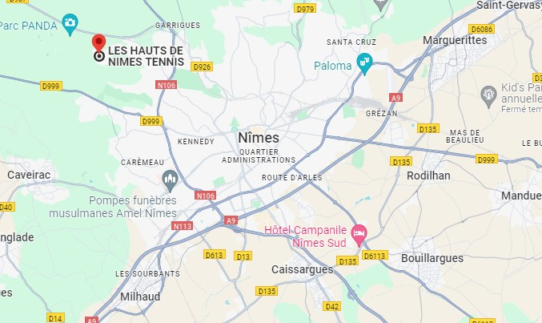
…ALES

…ALES
… MONTPELLIER
… MARSEILLLE

Liste des hébergements

Nom | Adresse | Coordonnées | Kilomètres de la compétition
AUBERGE DE JEUNESSE  LA CIGALE | 257, chemin de l'Auberge de Jeunesse 30900 Nîmes | 04 66 68 03 20  nimes@hifrance.org | 5,3
RESIDENCE DU GOLF DE VAQUEROLLES | 1075 Chemin du Golf  30900 Nîmes | 04 66 23 33 33  contact@golf-nimes.com | 5,6
B&B HOTEL NÎMES CENTRE | Rue Dhuoda  30900 Nîmes | 08 92 70 24 50 | 8,3
KYRIAD NÎMES CENTRE | 10 Rue Roussy  30000 Nîmes | 04 66 76 16 20 | 8,8
KYRIAD NÎMES OUEST | 157 rue Tony Garnier  Ville Active - 30900 Nîmes | 04 66 04 06 11 | 11
HOTEL FORMULE 1  NÎMES OUEST | 393 Chemin de l'Hostellerie  Ville active - 30900 NIMES | 08 91 70 53 43 | 11
IBIS NÎMES OUEST | 268, Rue De L'hostellerie  Ville Active - 30900 Nîmes | 04 66 38 83 93 | 11
PROPOSITION D’HEBERGEMENT COLLECTIF SUR SITE
OFFRE LIMITEE A 40 PERSONNES
TARIF A 32€ : NUIT ET PETIT DEJ
CONTACT TENNIS CLUB DES HAUTS DE NIMES : 04 66 64 48 23
a.bresciani@hdnacademy.com

Partenaires institutionnels

Partenaire principal FFSA

Partenaires locaux
